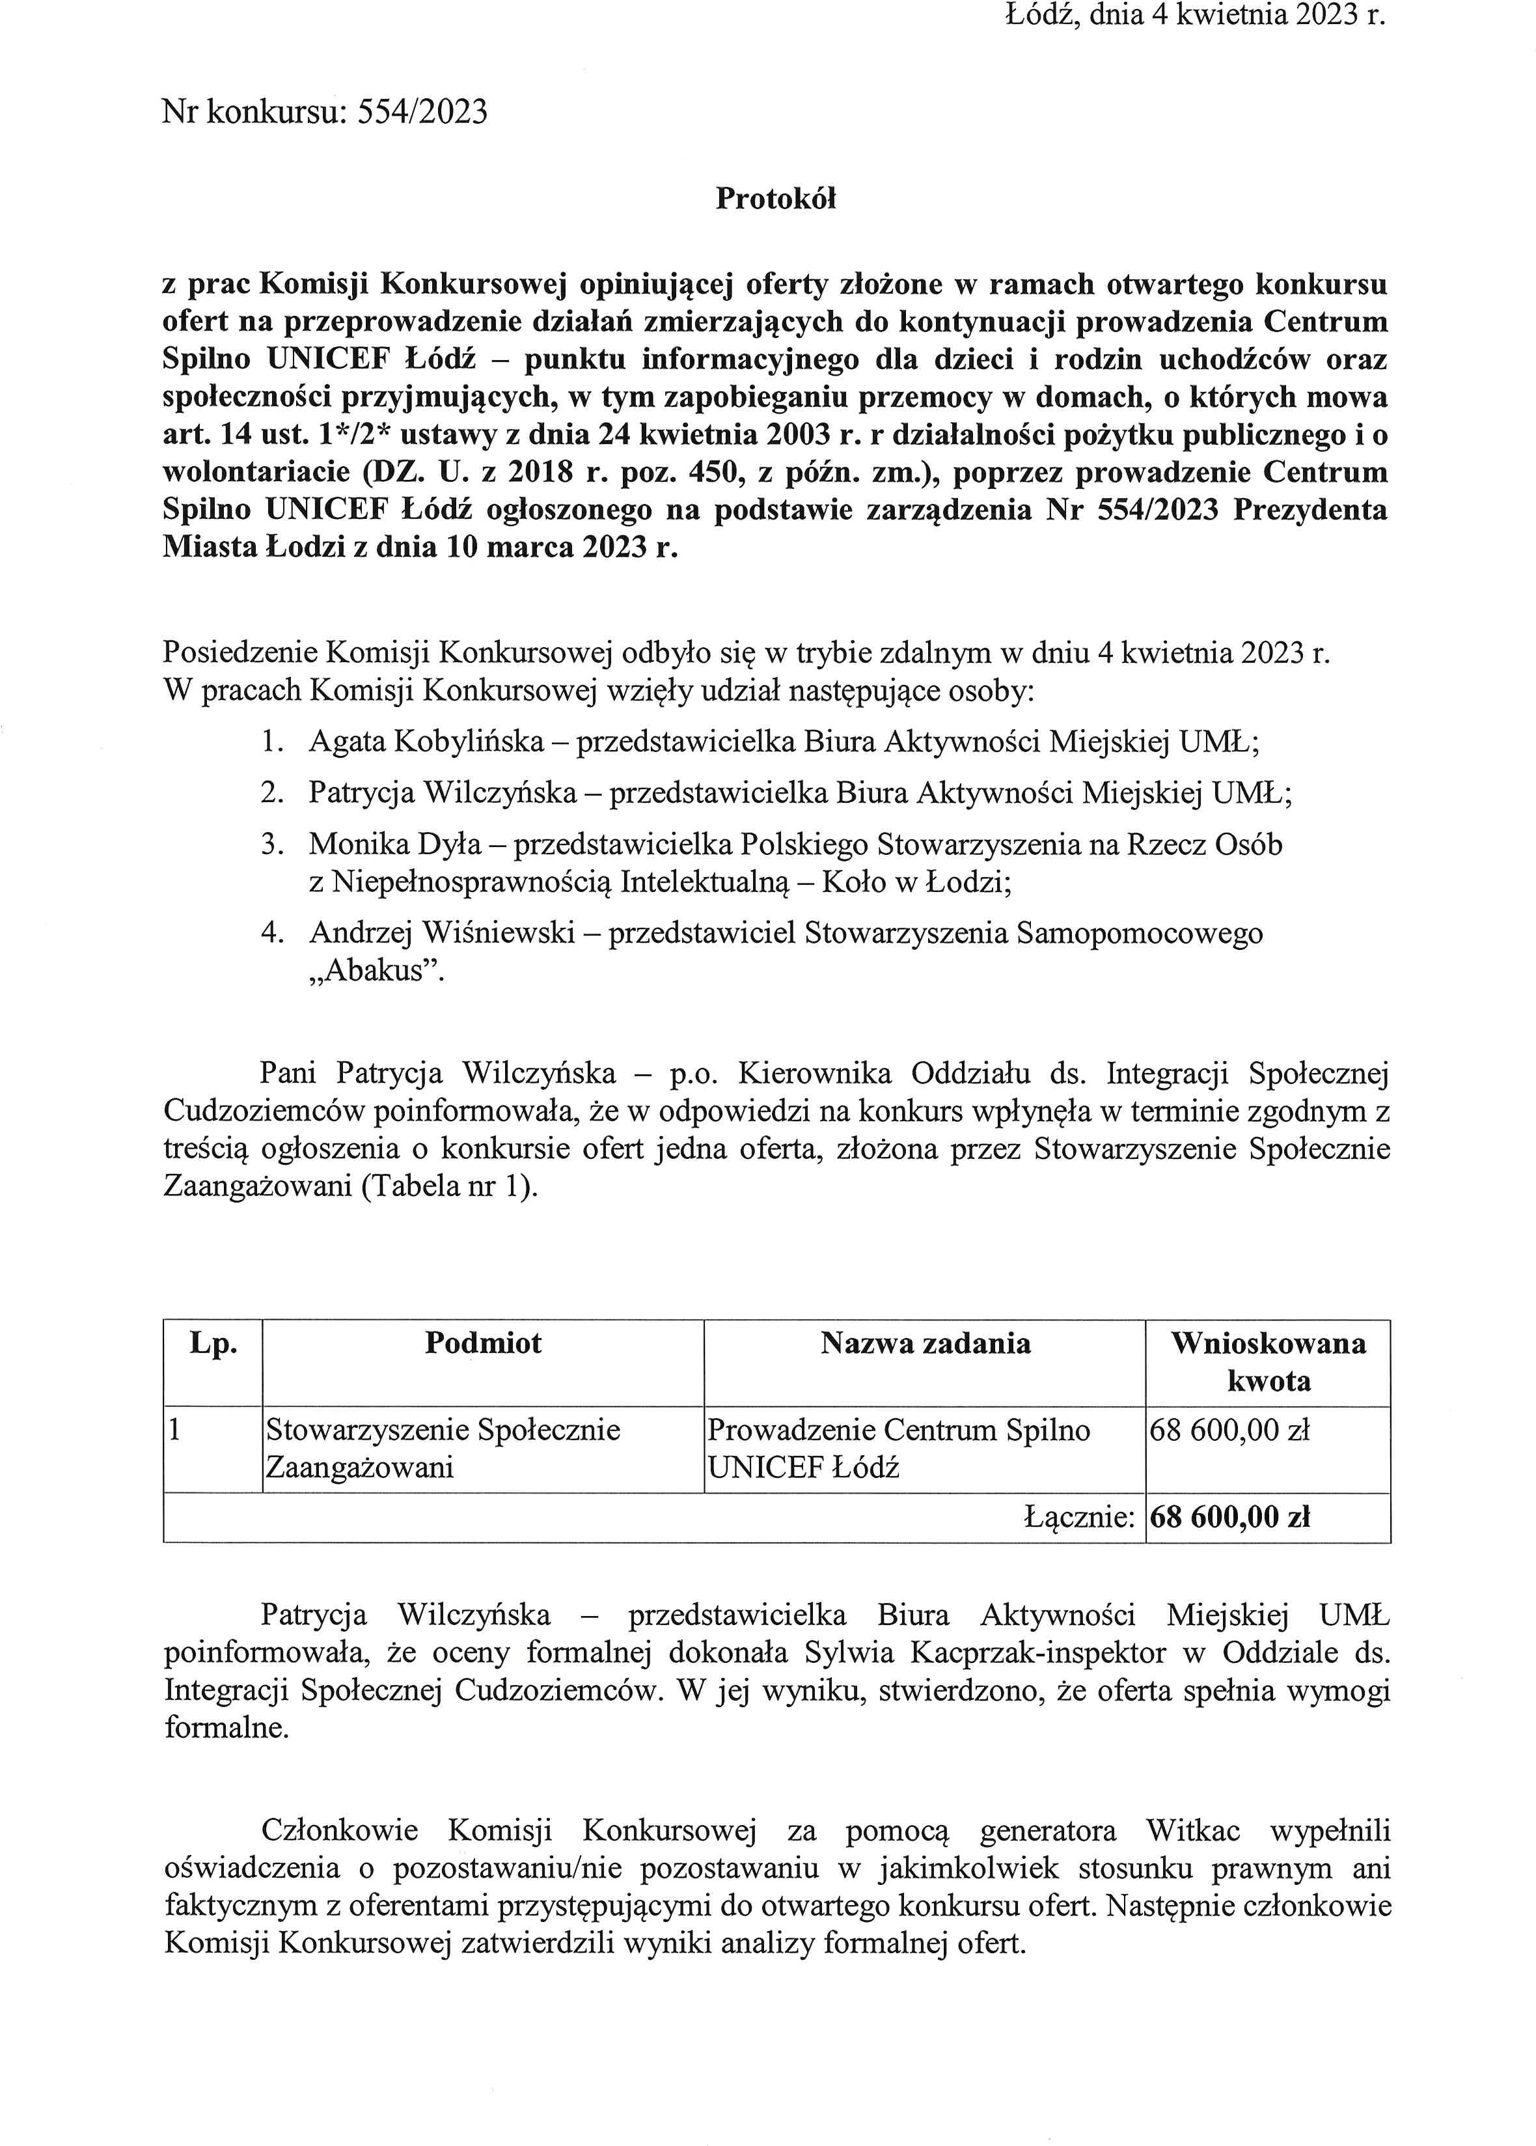

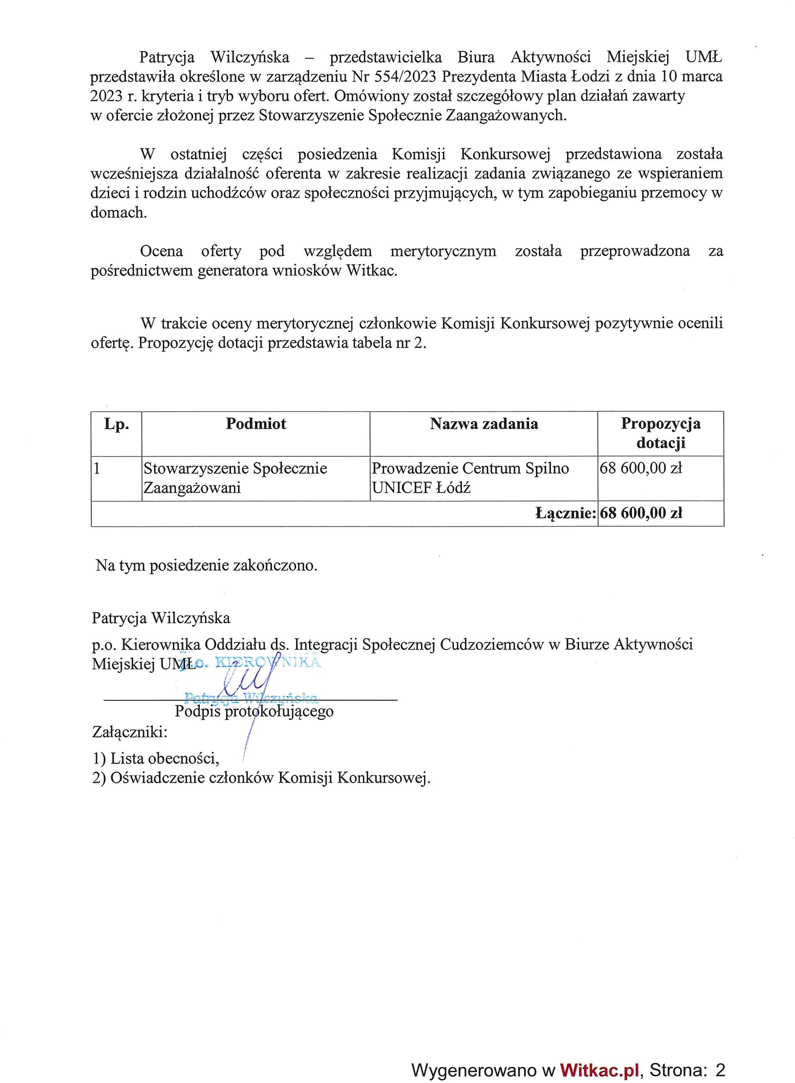

Potwierdzam zgodność kopii z dokumentem elektronicznym:

Identyfikator dokumentu | 8533660.19892911.18994739
Nazwa dokumentu | Protokół SPILNO.pdf
Tytuł dokumentu | Protokół SPILNO
Sygnatura dokumentu | DSR-BAM-III.111.2.2023
Data dokumentu | 2023-04-05 08:39:32
Skrót dokumentu | C21F7FEB189355EFE792B0C773A2C9E4DA1 3E2EC
Wersja dokumentu | 1.1
Data podpisu | 2023-04-05
Podpisane przez | Agata Kobylińska p.o. Zastępcy Dyrektora
Rodzaj certyfikatu | Certyfikat kwalifikowany podpisu elektronicznego
Akceptacja | Zdanowska Hanna, 2023-04-06 13:29:27, wersja  1.1 (Prezydent Miasta Łodzi, Kierownictwo Urzędu Miasta Łodzi (UMŁ), Kierownictwo Urzędu Miasta Łodzi (UMŁ)) Urząd Miasta Łodzi
Akceptacja | Rosicki Wojciech, 2023-04-06 10:25:09, wersja  1.1 (Sekretarz Miasta Łodzi, Kierownictwo Urzędu Miasta Łodzi (UMŁ), Kierownictwo Urzędu Miasta Łodzi (UMŁ)) Urząd Miasta Łodzi
Akceptacja | Kolczyński Robert, 2023-04-05 14:37:23, wersja  1.1 (p.o. Dyrektora Departamentu Strategii i Rozwoju, Departamenty UMŁ (UMŁ), Departamenty UMŁ (UMŁ)) Urząd Miasta Łodzi
Akceptacja | Wilczyńska Patrycja, 2023-04-05 08:26:47, wersja 1.0 (p.o. Kierownika, Biuro Aktywności Miejskiej (DSR-BAM), Oddział ds. Integracji Społecznej Cudzoziemców (DSR-BAM-III)) Urząd Miasta Łodzi
 | EZD 3.112.1.1.
Data wydruku: | 2023-04-06 13:56:18
Autor wydruku: | Wilczyńska Patrycja

